Entrevista de Daniel Montó a Robert Swartz, Director del National Center for Teaching Thinking

Robert Swartz: 'Hay que enseñar a pensar más que a memorizar'

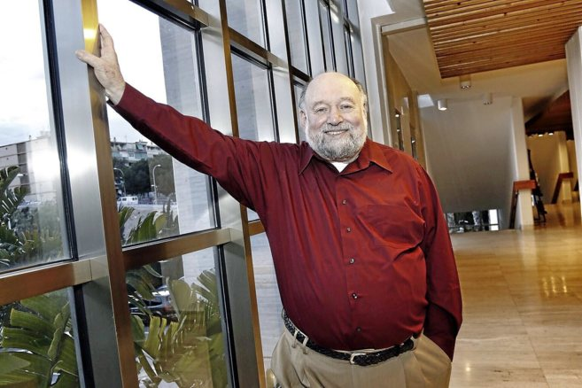

Considerado una de las personalidades más influyentes en el mundo en el ámbito de la educación, Robert Swartz es el pionero en la inclusión del pensamiento crítico y creativo en los contenidos curriculares. Este filósofo propone un cambio radical en la actual escuela «que mata las ganas por aprender y pensar». Recientemente, ha presentado el nuevo centro para la Enseñanza del Pensamiento en el Colegio Internacional Lope de Vega, de Benidorm, ante más de 300 docentes.

Swartz durante su reciente conferencia en Alicante P. RUBIO

¿Qué es el 'Aprendizaje Basado en el Pensamiento'?
El Aprendizaje Basado en el Pensamiento -TBL- es una nueva metodología de enseñanza en la que la instrucción en destrezas de pensamiento se infusiona en el contenido del curriculum, para que los profesores animen a los alumnos a utilizar estas formas de pensamiento superior para explorar en profundidad lo que ellos están aprendiendo en el curriculum general.

¿Cómo y de qué manera se puede transformar el aprendizaje?
Los alumnos aprenden de una manera más motivadora y activa a través del pensamiento, más que sólo para pasar exámenes de una manera pasiva y memorística como sucede hoy en día en muchas aulas centradas en el papel del profesor. Más importante aún, aprenden habilidades de pensamiento importantes desde una forma profunda y enriquecida para comparar y contrastar cosas para realizar con destreza una toma de decisiones o una resolución de problemas. Estas habilidades permanecerán con ellos el resto de sus vidas.

Usted habla de la importancia de «aprender a pensar con destreza», ¿Qué significa esto y cómo puede contribuir al aprendizaje de los alumnos?
Cada persona piensa, pero no todos piensan tan cuidadosamente como podrían. Piense en cuantas veces tomamos decisiones en nuestra vida que, después de llevarlas a cabo, nos damos cuenta que no hemos reflexionado lo suficiente sobre ellas y, por tanto, han resultado ser una mala elección. Los profesores pueden enseñar a los alumnos cómo pensar más cuidadosamente y con destreza antes de tomar una decisión y resolver problemas

¿Cuál es el papel del profesor en este cambio de modelo?
Su papel es guiar y presentar objetivos retadores a los estudiantes para que aprendan a usar una buena forma de pensar -destrezas superiores de pensamiento y no solamente memoria- aplicadas en el aprendizaje del contenido. Introducir estas habilidades de pensamiento y practicarlas tanto solos como en grupos de trabajo es el principal papel del profesor en esta nueva metodología, no simplemente dar lecciones magistrales y transmitir información para un aprendizaje memorístico.

¿Están los profesores preparados para formar parte de este cambio? ¿Cree que el modo de formar a los profesores en la universidad debería cambiar?
No, lo profesores no han sido preparados para enseñar de esta manera pero deberían serlo. Es una pena que la mayor parte de los programas de formación del profesorado aún les educan para enseñar con los viejos métodos. Lo que significa que tenemos que enseñar a los profesores a enseñar de forma distinta. Pero esto no es difícil. En realidad, para muchos profesores ésta es una manera natural -y mucho más satisfactoria- de enseñar. Y cada profesor puede hacer estos cambios.

¿Deberían ser los padres parte de este proceso?
Rotundamente sí. Los padres pueden no sólo reforzar este tipo de enseñanza y aprendizaje en casa, sino muchas de estas destrezas como la toma de decisiones y la resolución de problemas. Habilidades que pueden utilizar en casa con sus hijos para que tomen decisiones con más cuidado y resuelvan problemas de forma más eficiente.

¿Cree que el uso de las nuevas metodologías es positivo para este nuevo modelo de enseñanza?
El uso de nuevas metodología desarrollan las capacidades de nuestros alumnos. Piensen en cuanta información está al alcance de las yemas de nuestros dedos y las capacidades, en este sentido, que tienen los estudiantes de hoy en día, comparadas con las que tenían hace 15 años. Pero, como todo, estas nuevas tecnologías deben ser utilizadas con cuidado y sentido común.

¿Qué puntos débiles que detecta en nuestro sistema educativo?
España no es diferente de otros países, se descansa demasiado sobre la base de los exámenes estándar de elección múltiple para determinar lo que los alumnos han aprendido, por ejemplo. Esto normalmente da más protagonismo a la repetición de los contenidos que a la competencia sobre los mismos, lo que no garantiza un aprendizaje adecuado.

Comentario al artículo “Robert Swartz: “Hay que enseñar a pensar más que a memorizar”, publicado en el diario El Mundo, de 10 de febrero de 2015.

Resumen:
Robert Swartz es un filósofo que promueve la inclusión del pensamiento crítico y creativo en el ámbito de la educación.
En concreto es el introductor de un nuevo concepto, Aprendizaje Basado en el Pensamiento, un método pedagógico en el que la instrucción en destrezas de pensamiento se fusiona con el contenido del currículo. Swartz propugna que los profesores animen a sus alumnos a utilizar el pensamiento superior en su aprendizaje porque el uso diestro del pensamiento motiva más al alumnado y le da más protagonismo.
Swartz indica también que son los profesores quienes han de cambiar el modelo de enseñanza, dando mayor importancia al pensamiento y no sólo a la memoria, apoyándose en las nuevas tecnologías y siempre con el apoyo de los padres.

Comentario:
La entrevista no creo que aporte demasiada información útil sobre la ABP (aprendizaje basado en el pensamiento), pues tan sólo da algunos detalles superficiales de lo que ya es una realidad en muchas aulas: profesores que utilizan el aprendizaje significativo, haciendo copartícipes de la didáctica a los alumnos, utilizando las TICs (tecnologías de la información y la comunicación).
Creo que quizá la entrevista no ha sido lo amplia que hubiera deseado el autor y nosotros, para saber exactamente en qué se fundamenta ese “pensamiento superior”, que merece una definición precisa, entre otras razones, para saber si es algo ya ideado por otros pedagogos y estudiosos de la enseñanza, que es más que probable, bajo mi punto de vista.

